Σωματίδια σε κίνηση – Η αόρατη κίνηση των ακίνητων αντικειμένων

Particle movement and temperature

Στερεά-υγρά-αέρια

Αποστάσεις – πυκνότητα – ταχύτητα – διαμοριακές δυνάμεις συμπίεση
Πυκνότητα νερού 0, 000578 g/ml ατμός 100^{ο} - 0,96 νερό 100^{ο}, 1660 φορές πυκνότερο το νερό, 0,92 πάγος - 0º 0,999 νερό 0^{ο}. Οι ταχύτητες μορίων στην αέρια φάση 500 m/sec. Στα υγρά και στα στερεά δεν υπάρχει αρκετός ελεύθερος χώρος για να τρέξει το μόριο.

The arrangement of particles in solids, liquids and gases

Solids, liquids and gases of water molecules

Εξάτμιση - Αλλαγές φάσης

Particulate Nature of Matter and Changes of State

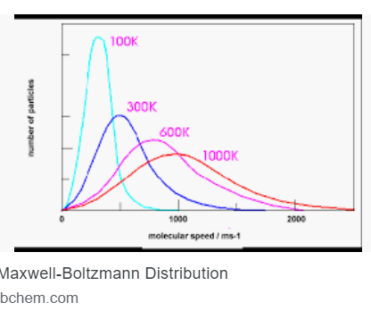

Η κινητική ενέργεια των μορίων εξαρτάται από την απόλυτη θερμοκρασία, αλλά όλα τα μόρια δεν έχουν την ίδια κινητική ενέργεια. Το σχήμα δείχνει τη κατανομή των κινητικών ενεργειών για ένα αέριο σε 4 θερμοκρασίες. Η κατανομή αλλάζει με τη θερμοκρασία.

Σε ένα υγρό, κάποια μόρια που έχουν πάνω από μια ελάχιστη κινητική ενέργεια για να διασπάσουν τις διαμοριακές δυνάμεις στην επιφάνεια, καταφέρνουν να ξεφύγουν από το υγρό και να περάσουν στην αέρια φάση (εξάτμιση). Το ενεργειακό αυτό όριο δεν αλλάζει με την αύξηση της θερμοκρασίας. Έτσι σε μεγαλύτερες θερμοκρασίες πιο πολλά μόρια έχουν την ελάχιστη αυτή απαιτούμενη ενέργεια και η εξάτμιση επιταχύνεται.

Η πυκνότητα του πάγου. Ο ρόλος της στη βιολογία.

Γιατί ο πάγος επιπλέει στο νερό; 2:47

Εκτροπή ροής νερού από προχοϊδα από φορτισμένη ράβδο

Ισχείς δεσμών
London 0,05 - 40 kJ/mol
Δίπολο-δίπολο 5 – 25 kJ/mol
δ.Η 10 – 40 kJ/mol
Ομοιοπολικός 150-400 kJ/mol
Ιονικός 600-7500 kJ/mol
Na(s) + Cl₂(g) NaCl -400 kJ/mol
Na⁺(g) + Cl⁻(g) NaCl(s) -800 kJ/mol
Θέρμανση 18 γρ νερού (μισό φλυτζάνι του καφέ) από 25-100^{ο} 5 kJ
Βρασμός 18 γρ νερού 40 kJ

Δεσμός Η

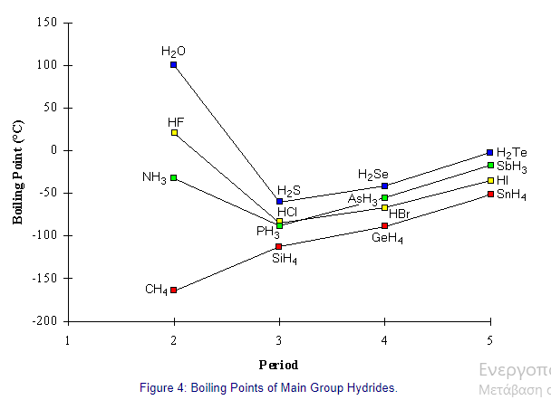

Υπάρχει μια τάση μείωσης του σ.β. καθώς πηγαίνουμε σε μικρότερες περιόδους του Π.Π> Που οφείλεται αυτό;

Γιατί ανατρέπεται αυτή η τάση μείωσης του σ.β. με τη μείωση του Μ_{r} για τα H₂O, NH₃ και HF;

Γιατί το HF βράζει σε μεγαλύτερη θερμοκρασία από την NH₃;

Γιατί το H₂O βράζει πιο ψηλά από το HF;

Γιατί το CH₄ δεν ακολουθεί αυτή τη τάση (των HF, H₂O, NH₃);

Δότες και δέκτες δεσμών Η

Δότης μόνο το Η όταν είναι ενωμένο με ομοιοπoλικό δεσμό με ένα από τα F, O, N.

Δέκτης το ασύζευκτο ζεύγος ηλεκτρονίων στα :F, :O, ή :Ν

Σχετική ισχύς δοτών Ν-Η …:Υ < Ο-Η …:Υ < F-H …:Y

Σχετική ισχύς δεκτών X-H …:F < X-H …:O < X-H …:N

Σχετική ισχύς συνολικά του δεσμού Η (αν X και Υ ίδια)

Ν-Η …:Ν < Ο-Η …:Ο < F-H …:F

Ο πιο ισχυρός δεσμός Η: F⁻(g) + HF(g) FHF⁻(g) ΔΗ = -155kJ/mol

Σχεδιάστε τους δεσμούς Η στο παρακάτω σχήμα. Υποδείξτε ποιος είναι ο δότης και ποιος ο δέκτης του δεσμού Η.

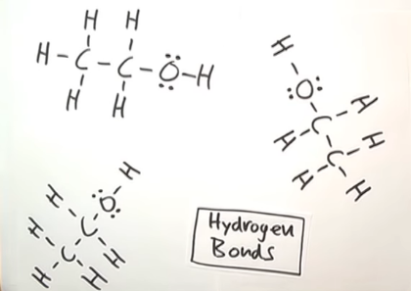

Πιθανά λάθη στο παραπάνω σχήμα:

Τα Η των C-H δεν κάνουν δεσμούς Η, γιατί ο C δεν είναι ηλεκτραρνητικός.

Ο δεσμός Η είναι διαμοριακός, άρα πρέπει να συνδεθεί ένα Η ενός μορίου, με ένα Ο ενός άλλου μορίου.

Η σύνδεση γίνεται ακριβώς πάνω στο ασύζευκτο ζευγάρι ηλεκτρονίων του :Ο (ένα από τα δύο).

- Γιατί μια υγρή ουσία βράζει όταν αυξηθεί η θερμοκρασία, ενώ έχει δεσμούς Η; Δηλαδή, γιατί οι δεσμοί Η συγκρατούν μια ουσία στην υγρή φάση σε μικρές θερμοκρασίες, αλλά δεν τα καταφέρνουν σε μεγαλύτερες; Ειδικά για το νερό τι συμβαίνει στους 4^{ο} C;

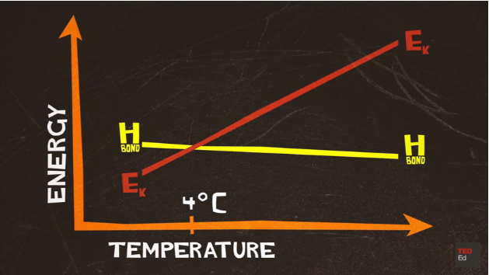

Είδη διαμοριακών δυνάμεων

Ιοντικός δεσμός Ιόν-ιόν

Ιόν-δίπολο. Διπολική ροπή μ=q.r (Debye)

Δεσμός Η

Δυνάμεις van der Waals Δίπολο-δίπολο

Επαγόμενα δίπολα (δυνάμεις διασποράς London)

Προσδιορισμός ιξώδους

Viscosity, Cohesive and Adhesive Forces, Surface Tension, and Capillary Action

SAE 10W-40

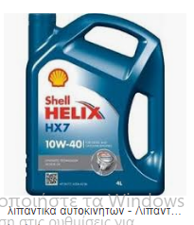

40 μονάδες ιξώδους στους 100^{ο} , 10 μονάδες το χειμώνα με κρύα μηχανή πριν την ανάψουμε, W winter, SAE Society of Automotive Engineers

Μέθοδος καταβύθισης μεταλλικής σφαίρας

Μέθοδος ταχύτητας αδειάσματος τριχοειδούς σωλήνα ιξωδόμετρο Ostwald

Το ιξώδες σχετίζεται με την ευκολία που ανεξάρτητα μόρια του υγρού κινούνται το ένα σε σχέση με το άλλο. Άρα εξαρτάται από τις διαμοριακές δυνάμεις και δομικά χαρακτηριστικά των μορίων που τα κάνουν να μπερδεύονται μεταξύ τους (επιμήκη ή σφαιρικά μόρια, μακριά ή κοντά, γλυκερόλη)

Τι είναι επιφανειακή τάση; 1:40

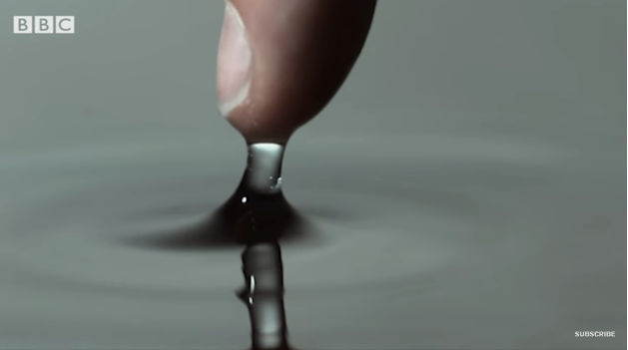

Μηνίσκος ξεχειλισμένο ποτήρι

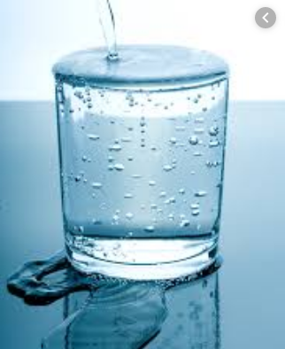

Γιατί το νερό σχηματίζει σταγόνες πάνω στο μήλο (κερωμένο);

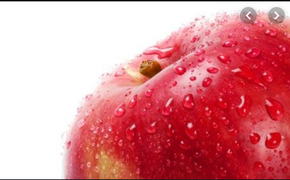

Πιπέρι σαπουνόνερο

Η επιφανειακή τάση του σαπουνόνερου

Soap and the effect it has on the Surface Tension of Water

Είναι η τάση των επιφανειών των ρευστών να συρρικνώνονται ώστε να έχουν τη μικρότερη δυνατή επιφάνεια. Γι αυτό ανεβαίνει το νερό στους τριχοειδείς σωλήνες.

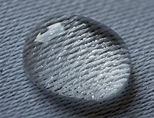

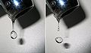

Σταγόνες λαδιού στο νερό

Εκχύλιση αιμοσφαιρίνης με υποτονικό διάλυμα και μέτρηση του Μ_{r} της (65100) με ωσμωτική πίεση.
ΩΣΜΩΣΗ
Ενεργός μεταφορά στα κύτταρα
Αγγουράκι τουρσί
Καρότο που έχει χάσει νερό από την έκθεση στον αέρα, αποκαθιστά το νερό που έχασε αν το βάλουμε μέσα σε νερό.
Όσοι τρώνε πολύ αλάτι συγκρατούν νερό στο χώρο των ιστών ανάμεσα στα κύτταρα και πρήζονται.
Ρίζες
Συντήρηση του κρέατος με αλάτι και των φρούτων με ζάχαρη αφυδατώνει τα βακτήρια.
Ο συντελεστής van’t Hoff δεν είναι πάντα ο αναμενόμενος. Εξαρτάται από τη συγκέντρωσης και το φορτίο του κατιόντος

Ασκήσεις
- Σε ποια φάση(s, l, g) βρίσκονται οι παρακάτω ουσίες; Α) Μία που είναι ρευστό και σχεδόν ασυμπίεστη Β) μία που έχει μάζα 44 g και όγκο 24,6 lt στους 27^{ο} C.
- Οι πυκνότητες μιας ουσίας στη στερεή και στην υγρή φάση διαφέρουν ελάχιστα. Η πυκνότητα, όμως της αέριας φάσης διαφέρει πολύ. Εξηγείστε γιατί. (0, 000578 g/ml ατμός 100^{ο} - 0,96 νερό 100^{ο}, 1660 φορές πυκνότερο το νερό, 0,92 πάγος - 0º 0,999 νερό 0^{ο}).
- Εξήγησε γιατί τα υγρά, σε αντίθεση με τα αέρια είναι πρακτικά ασυμπίεστα.
- Όρισε τον όρο επιφανειακή τάση. Ποια είναι η σχέση μεταξύ των διαμοριακών δυνάμεων που υπάρχουν σε ένα υγρό και της επιφανειακής του τάσης;
- Γιατί η αύξηση της θερμοκρασίας αναγκάζει μια ουσία να μεταβεί από τη στερεή στην υγρή και μετά στην αέρια φάση;
- Ένα ποτήρι μπορεί να γεμίσει με νερό ακόμη και λίγο πάνω από το χείλος του. Εξήγησε γιατί το νερό δεν υπερχειλίζει.
- Γιατί το ιξώδες ενός υγρού μειώνεται, όταν αυξάνεται η θερμοκρασία του;
- Πρόβλεψε το ιξώδες της αιθυλενογλυκόλης CH₂(OH)CH₂(OH) σε σχέση με την αιθανόλη και τη γλυκερόλη CH₂(OH)CH(OH)CH₂(OH).
- Γιατί η συμπίεση ενός αερίου υπό σταθερή θερμοκρασία το υγροποιεί;
- Ποιο είδος διαμοριακής δύναμης υπάρχει α) σε όλα τα μόρια; Β) στα πολικά μόρια γ) μεταξύ του ατόμου του υδρογόνου ενός πολικού δεσμού και ενός κοντινού ηλεκτραρνητικού ατόμου;
- Το άζωτο Ν₂ και το μονοξείδιο CO είναι ισοηλεκτρονιακά και έχουν σχεδόν την ίδια μοριακή μάζα. Γιατί το CO βράζει λίγο ψηλότερα από το N₂
- Οι διπολικές ροπές του HCl και του ΗΙ είναι 1,08 και 0,44 D αντίστοιχα. Α) ποια από τις ουσίες έχει τη πιο ισχυρή αλληλεπίδραση δίπολου-δίπολου; Β) ποια έχει τις ισχυρότερες δυνάμεις διασποράς London;
- Στους -35^{ο} C το υγρό ΗΙ έχει μεγαλύτερη τάση ατμών από το υγρό HF. Γιατί;
- Ποιο από τα παρακάτω δείχνει πολύ ισχυρές διαμοριακές δυνάμεις σε ένα υγρό; Α) πολύ χαμηλή επιφανειακή τάση β) πολύ χαμηλό σ.β. γ) πολύ χαμηλή τάση ατμών
- Μια μικρή σταγόνα λάδι στο νερό έχει σφαιρικό σχήμα. Γιατί; (Βοήθεια: το λάδι είναι φτιαγμένο από άπολα μόρια που τείνουν να αποφεύγουν την επαφή με το νερό).
- Σχολίασε τα σχετικά μεγέθη των ΔΗ^{ο} με όρους των δυνάμεων (δεσμών) που υπάρχουν σε κάθε περίπτωση, για τις παρακάτω διαδικασίες στους 25^{ο} C α) Br₂(l) Br₂(g) 31 kJ/mol και β) Br₂(g) 2Br(g) 192 kJ/mol.
- Τι σημαίνει ο όρος πολωσιμότητα; Ποια είδη μορίων τείνουν να έχουν μεγάλες πολωσιμότητες; Ποια είναι η σχέση μεταξύ πολωσιμότητας και διαμοριακών δυνάμεων; Ποιο από τα παρακάτω άτομα περιμένεις να είναι πιο πολώσιμο O, S, Se, Te; Βάλε τα παρακάτω μόρια κατά σειρά αυξανόμενης πολωσιμότητας GeCl₄, CH₄, SiCl₄, SiH₄, GeBr₄.
- Δώστε κάποιες αποδείξεις ότι όλα τα μόρια (και τα μονοατομικά) εκδηλώνουν διαμοριακές δυνάμεις το ένα πάνω στο άλλο.
- Ποιες διαμοριακές δυνάμεις υπάρχουν σε κάθε ένωση και ποια από τις δύο βράζει σε υψηλότερη θερμοκρασία; Α) C₆H₁₄ και C₈H₁₈ Β) C₃H₈ και CΗ₃OCH₃ Γ) ΝΗ₂ΝΗ₂ και CH₃CH₃
- Δώσε τρεις ιδιότητες του νερού που οφείλονται στο δεσμό Η
- Οι ενώσεις Br₂ και ΙCl έχουν τον ίδιο αριθμό ηλεκτρονίων. Κι όμως το Br₂ λειώνει στους -7^{ο} , ενώ το ICl στους 27^{ο} Εξήγησε.
- Γιατί το νερό διαστέλλεται όταν παγώνει; Ποια η βιολογική σημασία του ότι ο πάγος επιπλέει στο νερό;
- Η αμμωνία είναι και δότης και δέκτης δεσμού Η. Φτιάξε ένα σχήμα όπου να φαίνονται οι δεσμοί Η ενός μορίου αμμωνίας με δύο άλλα μόρια αμμωνίας.
- Ποια ουσία σε κάθε ζευγάρι αναμένεται να έχει το ψηλότερο σημείο βρασμού; Ne-Xe, CO₂-CS₂, CH₄-Cl₂, F₂-LiF, NH₃-PH₃
- Εξήγησε τη διαφορά ανάμεσα στα σ.β. των παρακάτω ενώσεων
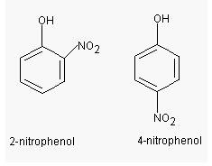
(Βοήθεια: μόνο η μία μπορεί να κάνει ενδομοριακούς δεσμούς Η)

- Α) Γιατί η επιφανειακή τάση του CHCl₃ είναι μικρότερη από του CHBr₃; Β) Γιατί το λάδι ρέει ταχύτερα μέσα σε έναν στενό σωλήνα όταν ζεσταθεί; Γ) Γιατί οι σταγόνες της βροχής που μένουν πάνω σε ένα αυτοκίνητο που έχει κερωθεί πρόσφατα είναι σχεδόν σφαιρικές;

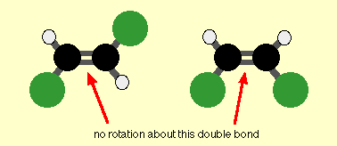
Ισομερές | Σημείο τήξης (°C) | Σημείο βρασμού (°C)
Cis (δεξιά) | -80 | 60
Trans (αριστερά) | -50 | 48
Α) ποιο από τα δύο ισομερή έχει τις ισχυρότερες δυνάμεις διπόλου-διπόλου; Β) Ποιο ισομερές πακετάρεται καλύτερα στη στερεή φάση;

- Στο διχλωρο-μεθάνιο CH₂Cl₂ (μ = 1,60 D), η συνεισφορά των δυνάμεων διασποράς είναι περίπου 5 φορές μεγαλύτερη από αυτής των δυνάμεων διπόλου-διπόλου. Ποια νομίζεις ότι θα είναι η συνεισφορά τους στο CH₂Br₂ (μ=1,43 D) και στο CH₂I₂ (μ=1,93 D);
- Με βάση τα παρακάτω σημεία βρασμού για μια σειρά από υδρογονάνθρακες ευθείας αλυσίδας, εκτίμησε το σημείο βρασμού του οκτανίου C₈H₁₈: C₃H₈ -42,1^{ο} C C₄H₁₀ -0,5^{ο} C, C₅H₁₂ 36,1^{ο} C, C₆H₁₄ 68,7^{ο} C, C₇H₁₆ 98,4^{ο} C. Εξήγησε τη τάση που έχουν τα σημεία βρασμού.
- Ποια μετρήσιμη φυσική ιδιότητα ενός υγρού σχετίζεται με καθένα από τα παρακάτω; Α) την ικανότητά του να ρέει β) τη θερμοκρασία στην οποία γίνεται ίση η τάση ατμών με την ατμοσφαιρική πίεση γ) τη τάση του να κάνει σφαιρίδια πάνω σε μια επιφάνεια με την οποία δεν έχει σημαντικές δυνάμεις συνάφειας δ) το ποσό της θερμότητας που χρειάζεται να του δώσουμε για να εξατμιστεί;
- Η τριμεθυλαμίνη N(CH₃)₃ και η προπυλαμίνη CH₃CH₂CH₂NH₂ έχουν μια μυρωδιά ψαριού σαν της αμμωνίας. Γιατί η προπυλαμίνη έχει χαμηλότερη τάση ατμών;
- Η αιθυλενογλυκόλη CH₂(OH)CH₂(OH) είναι το κύριο συστατικό των αντιψυκτικών αυτοκινήτων. Είναι ένα υγρό που ρέει δύσκολα και βράζει στους 198^{ο}. Το πεντάνιο C₅H₁₂ που έχει περίπου την ίδια μοριακή μάζα, ρέει εύκολα, είναι πολύ πτητικό και βράζει στους 36^{ο}. Εξήγησε τις διαφορές στις φυσικές ιδιότητες, μεταξύ των δύο ενώσεων.
- Παρακάτω φαίνονται οι τάσεις ατμών σε διάφορες θερμοκρασίες για το CH₂Cl₂ και το CH₃I
Τάση ατμών (mmHg) 10 40 100 400
T για CH₂Cl₂ -43,3 -22,3 -6,3 24,1
T για CH₃I -45,8 -24,2 -7,0 25,3
Ποια από τις δύο ενώσεις αναμένεται να έχει τις ισχυρότερες δυνάμεις διπόλου-διπόλου;
Ποια αναμένεται να έχει τις ισχυρότερες δυνάμεις διασποράς;
Γιατί είναι δύσκολο να αποφασίσεις ποια από τις δύο ενώσεις είναι πιο πτητική;

- Σχετικά με το HCl και το ΗΒr. Ποια ένωση έχει τις ισχυρότερες δυνάμεις δίπολου-δίπολου; Β) τις μεγαλύτερες δυνάμεις διασποράς; Γ) Τα σ.β. είναι 190 και 206^{ο} αντίστοιχα. Σχολίασε σχετικά με τη σχετική ισχύ των δύο ειδών διαμοριακών δυνάμεων Δ) Τα σ.β. των ΗF (293^{ο} )και ΗΙ (238) είναι και τα δύο μεγαλύτερα από των HCl και ΗΒr. Εξήγησε γιατί.
- Ποιο από τα παρακάτω μπορεί να κάνει δεσμούς Η με το νερό; CH₃OCH₃, CH₄, F⁻, HCOOH, Na⁺
- Ποιο από τα παρακάτω μπορεί να κάνει δεσμούς Η με τον εαυτό του; H₂S, C₆H₆, CH₃OH
- Γενικά, οι διαμοριακές δυνάμεις μεταξύ των μορίων του διαλύτη και των μορίων της διαλυμένης ουσίας, πρέπει να είναι μεγαλύτερες από τις διαμοριακές δυνάμεις μεταξύ των μορίων της διαλυμένης ουσίας, προκειμένου να έχουμε σημαντική διάλυση. Εξήγησε το αυτό με όρους ενέργειας για το σχηματισμό του διαλύματος.
- Βάλε στη σειρά τα επόμενα διαλύματα ως προς την αυξανόμενη αλληλεπίδραση διαλύτη-διαλυμένης ουσίας και υπόδειξε το κύριο τύπο αλληλεπίδρασης σε κάθε περίπτωση α) KCl σε νερό β) CH₂Cl₂ σε βενζόλιο (C₆H₆), γ) προπανόνη CH₃COCH₃ σε νερό δ) HCl σε CH₃CN (ακετονιτρίλιο).
- Ένα μίγμα στερεής ζάχαρης (C₁₂H₂₂H₁₁) και στερεού αλατιού (NaCl), έχει άγνωστη σύνθεση. 15 g του μίγματος διαλύονται σε νερό, ώστε να φτιάξουν 500 ml διάλυμα, που έχει ωσμωτική πίεση 6,41 atm στους 25^{ο} C. Ποια είναι η σύνθεση του μίγματος;

